Маленькие семена — большие открытия: Как второклассники Алматы постигают тайны ботаники
Автор: Нарзыева Ясмин Фархатовна
Учитель начальных классов КГУ ОШ №117
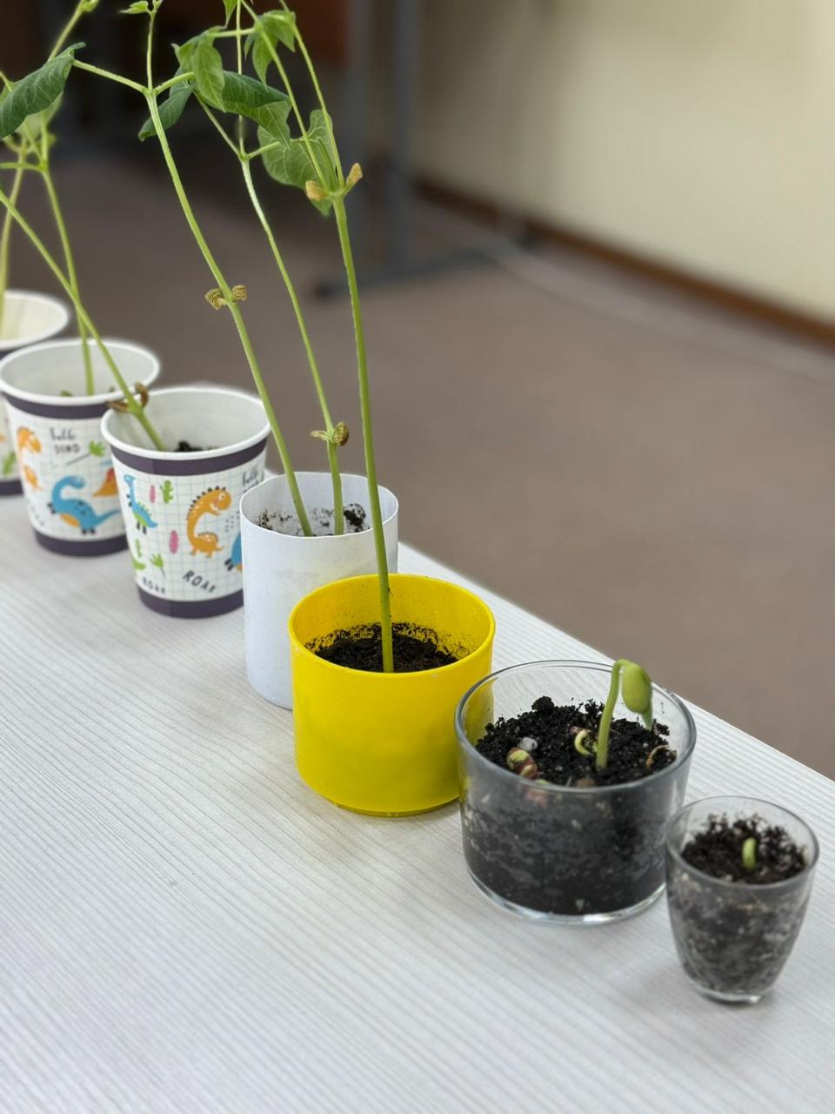
Современное образование давно вышло за пределы школьных учебников. Сегодня ученики 2 «Е» класса доказывают: чтобы понять законы природы, нужно прикоснуться к ней руками. В рамках программы «Алматы – таза қала» прошел масштабный урок естествознания: «Зеленые насаждения дома и в классе».
От семечки до триумфа: Хроники эксперимента
Главным героем исследования стала обыкновенная фасоль. Проект превратил обычные подоконники в домашние лаборатории, где каждый ребенок примерил на себя роль серьезного ученого-биолога.
Слово педагогу: «Для ребенка семи-восьми лет важно увидеть результат своего труда. Фасоль растет быстро, и это идеальный объект для изучения. Когда дети принесли свои ростки в класс, мы увидели целую палитру результатов: от мощных ярко-зеленых стеблей до бледных, вытянутых ростков. Это и стало лучшим наглядным пособием по биологии, которое не заменит ни одна картинка в книге».
Лаборатория на подоконнике: Факторы роста
Суть проекта заключалась в изучении факторов выживания. Дети на практике проверили, как среда влияет на жизнь:
- Солнечный свет: Ростки на подоконниках выросли крепкими и приземистыми.
- Тень: Растения в шкафах вытянулись и побледнели в поисках солнца.
- Водный режим: Эксперименты с отсутствием полива наглядно показали, как важна влага для каждой клетки живого организма.

Практикум для родителей: Как вырастить «зеленого друга» с ребенком дома
Если ваш ребенок тоже загорелся идеей ботанических исследований, воспользуйтесь проверенным алгоритмом от учеников 2 «Е» класса:
- Выбор культуры: Начинайте с фасоли, гороха или подсолнечника. У них крупные семена, которые удобно держать маленькими пальцами, и они дают быстрые всходы (через 3–5 дней).
- Прозрачный стакан: Для первого этапа используйте прозрачную емкость с влажной ватой или салфеткой. Так ребенок сможет увидеть чудо появления корня, которое обычно скрыто под землей.
- Дневник наблюдений: Заведите простой блокнот. Пусть ребенок раз в 2 дня измеряет рост стебля линейкой и зарисовывает количество появившихся листочков.
- Делегирование ответственности: Позвольте ребенку самому решать, когда пора полить растение (проверяя почву пальцем). Это развивает самостоятельность и эмпатию.

Экологическое воспитание в сердце города
Программа «Алматы – таза қала» ставит своей целью не просто озеленение, а формирование нового экологического сознания. Когда ребенок своими глазами видит, как из крошечного зерна пробивается жизнь, его отношение к городским паркам и скверам меняется навсегда.
Класс 2 «Е» наполнился свежей зеленью и гордостью за проделанную работу. Каждый росток стал символом того, что даже маленький человек может сделать наш город чуть зеленее и чище. Мы не просто изучаем ботанику — мы растим поколение, которое умеет беречь жизнь во всех её проявлениях.

